105年臺中市梧棲區體育會跆拳道錦標賽暨節約用電宣導活動
全國總統盃台中市代表隊選拔賽
競 賽 規 程 實 施 辦 法

一.宗 旨：為提倡全民運動，增進國民身心健康，提升本市跆拳道技術與武
德修養。
二.依 據：中華民國跆拳道協會競賽管理辦法辦理。
三.指導單位：台中市體育總會、中華民國跆拳道協會。
四.主辦單位：台中市體育總會跆拳道委員會。
五.承辦單位：台中市體育總會跆拳道委員會。
六.協辦單位：梧棲區公所、中港高中、沙鹿高工、北勢國中、龍井國中。
七.比賽日期：中華民國105年09月25日（星期日）
八.比賽地點：臺中市梧棲區梧棲國小(臺中市梧棲區民生街45號)
九.競賽組別區分：
社會男子組、社會女子組
十.選手資格：民國90年10月27日以前出生，年滿15足歲以上。
具有中華民國跆拳道協會頒發壹段以上段證資格。
1、每量級第一.二名選手，將可獲得全國總統盃臺中市代表隊之選手。
2、當選之選手如因無法參賽未到或過磅未通過者，該名選手將禁賽一年。

十一.組隊方式：
社會男子組、社會女子組，以道館或學校為單位。
設籍本市戶籍一年以上或就讀本市高中職以下學生才可報名。
比賽當日檢驗戶籍謄本，高中職以下檢驗學生證及段證。
十二.報名方式：
※請以下列方式於截止日前完成線上報名手續
- 請至臺中市跆拳道委員會線上報名網站登錄
（http://www.tctkd.url.tw/tchtkd/）
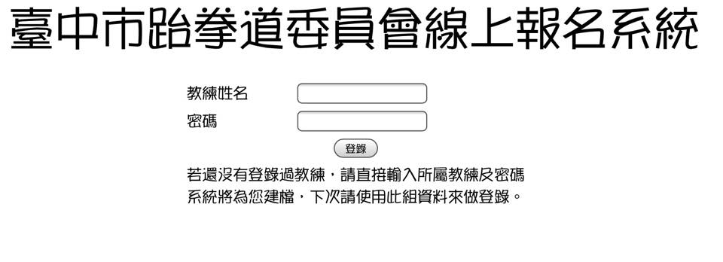
請自行登錄設立教練姓名及密碼後登錄系統報名
即日起至09月06日晚上十二時止（星期二）
※品勢報名點選品勢、國小或幼幼組 點選開始報名
※對練報名點選對練、社會組 點選開始報名
請參閱105年梧棲區長盃競賽規程辦法辦理
十三.報名費用:品勢每位200元，對練每位500元現場收費(經報名後無任何原因要求退費)

